Actividad Optativa: Herramientas o utilidades software para el mantenimiento

Mantenimiento de Equipos Informáticos
Curso 2008-2009
Universidad de Granada
Rubén Dugo Martín

CCleaner: Programa para limpieza de ficheros temporales y mantenimiento del registro de Windows, es realmente útil, elimina información temporal y obsoleta del sistema, Internet Explorer, el explorador de Windows, entre otros. También detecta diferentes aplicaciones instaladas y elimina los ficheros innecesarios de las mismas.

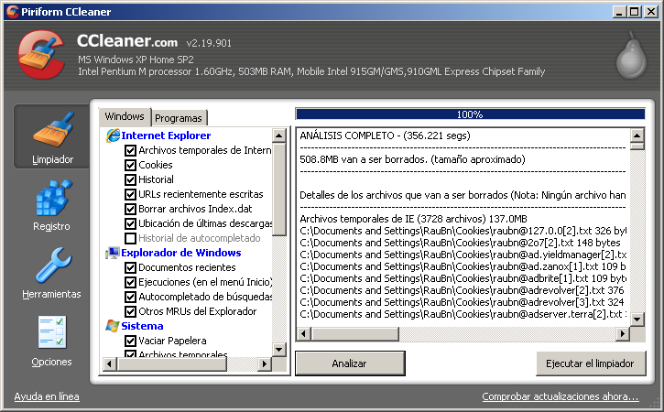Captura de CCleaner después del análisis de archivos temporales
Web: http://www.ccleaner.com/

Everest: Completísima suite con la que podemos obtener información relevante sobre el hardware y software del sistema; dispositivos físicos y de Windows, placa base (chipset, frecuencia, etc), CPU, seguridad, aplicaciones instaladas, actualizaciones instaladas de Windows y un largo etcétera.
Al ejecutarlo sitúa en la bandeja de sistema unos pequeños campos en los que podemos visualizar las temperatura de la memoria, CPU, disco duro y placa base.

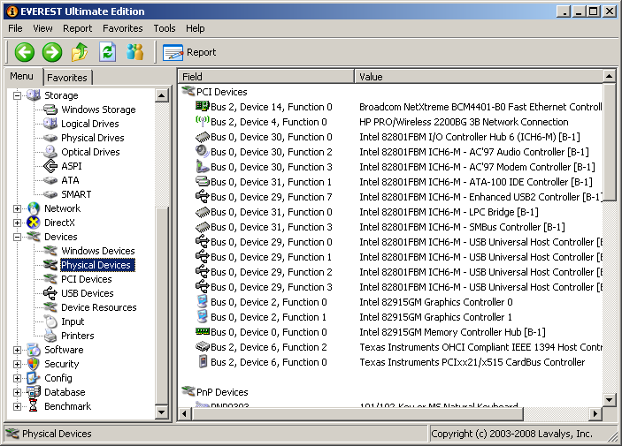Captura de Everest en el apartado de dispositivos físicos (Physical Devices)

Y por si fuera poco incluye varios benchmarks y un "test de estabilidad del sistema" que resulta realmente útil a la hora de analizar el comportamiento de un sistema, este test "estresa" el sistema por completo y nos muestra una gráfica con la evolución de las diferentes temperaturas del mismo así como la velocidad de los ventiladores.
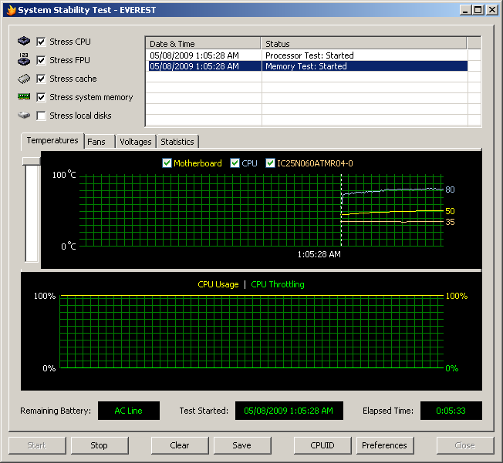Captura de Everest realizando el “test de estabilidad”

Symantec Ghost: Esta aplicación nos permite salvar/restaurar imágenes de un disco duro o partición, así como clonar discos duros completos o particiones de forma realmente rápida.
Normalmente se inicia desde un LiveCD.

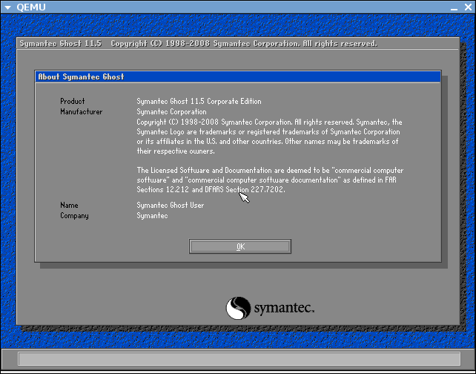Captura de la pantalla de inicio de Symantec Ghost

HDD Regenerator: Esta aplicación escanea el disco duro en busca de sectores defectuosos, si los encuentra intenta recuperarlos y si no es posible los marca como inválidos.
Es muy útil para discos duros con problemas, hace verdaderos “milagros” al recuperar los sectores rotos.
Existen dos formas de utilizarla; mediante una aplicación de Windows o arrancando desde un LiveCD o diskette, algo que es muy interesante si es el disco duro del sistema el que esta defectuoso.

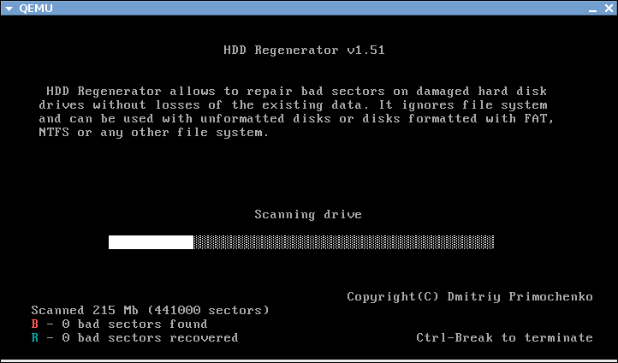Captura de HDD Regenerator en acción

